Tedenske novosti 15/2024
Založbe Mladinska knjiga in Cankarjeve založbe
___________________________________________________________________________

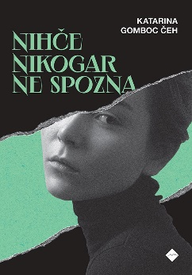
NIHČE NIKOGAR NE SPOZNA
Katarina Gomboc Čeh
Zbirka: Izvirno Leposlovje
CZ
ISBN/EAN: 9789612826239
Število strani: 352
Mere (mm): 148 x 208 x 28
Teža (g): 453
Vezava: trda
Redna cena z DDV: 32,99 EUR
Datum izida: 12.04.2024
Prvi prodajni dan: 12.04.2024

Nihče nikogar ne spozna spremlja leto življenja študentke antropologije Maše, ki v politično napetem času begunske krize doživlja vse večjo razpetost med konservativnimi vrednotami svoje družine in kompleksnim svetom.

Slovenska Sally Rooney?
Prvi bralci so roman razglasili za ‘slovensko Sally Rooney’, vendar se izza identitetnih vprašanj razkriva tudi zgodba slovenske razklanosti, prvič skozi pogled generacije, ki bi ta nasprotja lahko že presegla.

Glasba, ljubezen in begunska kriza
Enaindvajsetletno Mašo, študentko antropologije, poleg sanjarjenja ob glasbi Lane Del Rey zaposluje petje v ženskem pevskem zboru, njenega prijatelja Maksa pa delo z begunci, ki na pragu begunske krize vse bolj preplavljajo Evropo. Maša je v Maksa, ki ga pozna od malih nog, skrivaj zaljubljena, a kaj za njun odnos pomeni to, da so prijateljstvo njunih staršev končali različni pogledi na slovensko politično preteklost in prihodnost?

Kako dobro poznamo »svoje« ljudi?
Maša se znajde v vrtincu intimnih odnosov in situacij, skozi katere bo morala razstaviti in ponovno sestaviti svojo identiteto. Njena zgodba se razvija v tesni prepletenosti z glasbo ter skozi najrazličnejše človeške obrede, v katerih ob prebujanju njenega antropološkega čuta ugleda skrite drobce, ki še dodatno razblinijo njeno predstavo o svetu ter vseh tistih, za katere je bila prepričana, da jih zares pozna.

O avtorju
Katarina Gomboc Čeh (1993) je pesnica, pisateljica in jezikoslovka. Izdala je dve pesniški zbirki, Negotovosti navkljub (JSKD, 2018) in slovensko-italijansko Naselili smo se v tkanine/Ci siamo insediati nei tessuti (Robida, 2020). Nihče nikogar ne spozna je njen prvi roman.
__________________________________________________________________________________
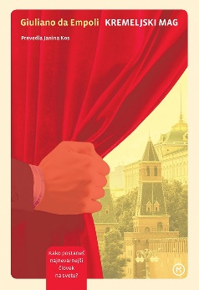
KREMELJSKI MAG
Giuliano da Empoli
Prevod: Janina Kos
Zbirka: Kapučino
MKZ

ISBN/EAN: 9789610175353
Število strani: 242
Mere (mm): 148 x 208 x 24
Teža (g): 375
Vezava: trda
Redna cena z DDV: 32,99 EUR
Datum izida: 12.04.2024
Prvi prodajni dan: 22.03.2024

Mednarodno priznani politični roman o vzponu razvpitega Putinovega političnega svetovalca.

Najboljši francoski roman leta 2022 po mnenju slovenskih bralcev
Za vsakim vplivnim moškim stoji – njegova desna roka. Človek, ki pozna vse skrivnosti, vleče niti v ozadju, izvaja pritiske, zakriva dokaze. Tisti, ki ima v resnici moč. Vadim Baranov je tak človek.
Politični svetovalec Vladimirja Putina, poznavalec največjih tajn njegovega političnega režima. In Vadim Baranov ima dovolj. Odločen, da se izvleče iz zapletene in nevarne mreže političnih
spletk, sklene, da bo svojo zgodbo zaupal svetu.

Politični triler, ki zbriše meje med zgodbo in resnico.
Zgodba nas odpelje v osrčje Rusije, kjer se bojujejo sikofanti in oligarhi in kjer Vadim, glavni režimski politični svetovalec, celotno državo spremeni v avantgardno politično sceno. Vendar Vadim ni tako ambiciozen kot drugi. Poskusi se rešiti iz režima, katerega je pomagal ustvariti, pri tem pa ga vodi spomin na njegovega dedka, ekscentričnega aristokrata, ki je preživel revolucijo, in očarljivo, neusmiljeno Ksenijo, v katero se je zaljubil.

Giuliano da Empoli (1973), Italijansko-švicarski esejist in politični svetovalec, je s svojim literarnim prvencem, dramatično kontemplacijo o politični moči, prepričal kritike in bralce ter si prislužil nominacijo za Goncourtovo nagrado in nagrado renaudot, slovenski študentje francoščine pa so mu leta 2023 podelili Goncourtovo nagrado Slovenije.

__________________________________________________________________________________
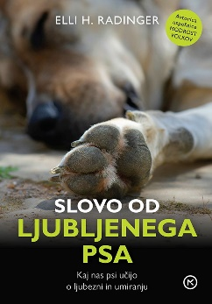
SLOVO OD LJUBEGA PSA
Eli H. Radinger
Prevod: Petra Piber
Zbirka: Izven
MKZ

ISBN/EAN: 9789610177180
Število strani: 184
Mere (mm): 148 x 208 x 19
Teža (g): 405
Vezava: trda
Redna cena z DDV: 24,99 EUR
Datum izida: 08.04.2024
Prvi prodajni dan: 09.04.2024
Ganljiva knjiga za vse, ki se soočajo s slovesom, topla sopotnica, ki vam bo pomagala prebroditi žalost in bolečino ob izgubi psa ter vas navdala z upanjem, pogumom in močjo za novo poglavje v življenju.

Kaj se od psov lahko naučimo o umiranju in ljubezni
Knjiga o tem, kako se posloviti od psa po letih brezpogojne ljubezni, vdanosti, navezanosti in življenjske radosti. Kako se soočiti z minljivostjo, boleznijo, neodložljivim koncem. Na kaj vse se je
treba pripraviti in na kaj se ni mogoče. Kako žalovati, se pomiriti in spet opogumiti za življenje. Čeprav je to knjiga o slovesu, je hkrati hvalnica življenju in našim kosmatim sopotnikom.

Najnovejša knjiga avtorice uspešnic Modrost volkov in Modrost starih psov
Ko je avtorici umrla psička Shira in je javno začela pisati o svoji žalosti, je od bralcev prejela nešteto sporočil. Ljudje z vsega sveta so ji pripovedovali o svojih starih, bolnih ali umrlih živalih. Pisali so ji o globoki žalosti, obupu in osamljenosti, saj okolica bolečine ob izgubi živali pogosto ne razume. V tej svoji hvalnici življenja želi Elli skrbnike psov pripraviti na trenutke, ko bodo morali skrbeti za bolnega ali umirajočega psa ali ko bodo žalovali za tistimi, ki so jih že zapustili. Avtorica nas opremi z močjo in zaupanjem, ki ju lahko poiščemo, ko se približujemo zadnjemu obdobju v življenju svojega kosmatega prijatelja.

O avtorici
Elli H. Radinger (1951) je specialistka za volkove, raziskovalka narave ter avtorica knjig, v katerih se posveča volkovom, psom in naravi.
__________________________________________________________________________________
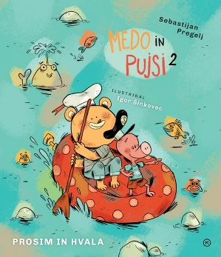
MEDO IN PUJSI 2
Sebastjan Pregelj
Ilustracije: Igor Šinkovec
Zbirka: Deteljica
MKZ

ISBN/EAN: 9789610176169
Število strani: 48
Mere (mm): 218 x 248 x 13
Teža (g): 471
Vezava: trda
Redna cena z DDV: 24,99 EUR
Datum izida: 12.04.2024
Prvi prodajni dan: 12.04.2024

Prikupna prijatelja – medvedek Medo in pujsek Pujsi sta otroke očarala že v zgodbicah, ki so več let izhajale v reviji Cicido, zdaj pa sta svoj prostor našla tudi v slikanici, ki prinaša več kot 20 zabavnih prigod dveh živalskih prijateljev.
Kdo sta Medo in Pujsi?
Medo je medvedek, ki hodi v šolo, rad bere in razmišlja. Najraje ima rjavo barvo, med, medenjake in kostanj. Je nekoliko počasnejši in zelo potrpežljiv. Pujsi je pujsek, ki obiskuje vrtec, je hiter in stvari pogosto naredi prej, kot o njih razmisli. Rad ima različne barve in krompir, grah in čips. Kadar je nezadovoljen grbanči rilec in kruli, včasih celo s parkljem jezno udari ob tla.
Zabavne in igrive dogodivščine
Medo in Pujsi morata kdaj pospraviti sobo, urediti smeti, se odpraviti na pot, prečkati cesto, odpravita se v trgovino in še kam. Prizori iz vsakdanjega življenja, v katerih se znajdeta medvedek in pujsek so otrokom blizu, staršem pa bodo v pomoč, ko se bodo z otroki pogovarjali o pravilih in dolžnostih, pa tudi o bolj zabavnih rečeh.
Znan in priljubljen ustvarjalni tandem
Pisatelj Sebastijan Pregelj in ilustrator Igor Šinkovec sta ustvarila serijo zabavnih kratkih zgodb o Medu in Pujsiju najprej za revijo Cicido, potem pa je leta 2023 izšla prva knjiga. Svojevrsten humor obeh avtorjev je otroke navdušil in zgodbe berejo znova in znova. Vsak
Zaradi kratkih besedil in zelo povednih ilustracij jih bodo prebirali tudi bralci začetniki.
__________________________________________________________________________________
NOČ
Sara Gordan
Prevod: Lucija Stupica
Zbirka: Skratka
MKZ

ISBN/EAN: 9789610175346
Število strani: 192
Mere (mm): 140 x 200 x 15
Teža (g): 231
Vezava: Mehka
Redna cena z DDV: 22,98 EUR
Datum izida: 09.04.2024
Prvi prodajni dan: 12.04.2024

Hipnotična novela je zgodba o ljubezni, odraščanju, bolezni, ločitvi, izčrpanosti in skrbi za otroke, ki bi jo moral prebrati vsak človek, ki ima otroke – ali starše.

Nagrajena švedska novela
Hči je izginila, mati jo išče. Med mrzličnim preiskovanjem ulic, klicarjenjem bolnišnic, policije, prijateljev, sosedov, znancev, kogarkoli, ki bi lahko karkoli vedel, si razbija glavo, upa, moli, čaka.
A noč se zdi brez konca.
Zgodba o spuščanju
Kaj se zgodi, ko otrok odraste v najstnika in ne želi več starševske skrbi? Noč je zapletena ljubezenska zgodba med materjo in hčerko, ki se vije med Stockholmom in Parizom ter zaključi na plažah Barcelone. Je skrbno spisana zgodba o neopisljivi skrbi za otroka in o vsem, kar se dogaja z mamo, ko mora otroka prepustiti svetu, a ga hkrati pred njim ne more zaščititi.

»Čeprav je šele pomlad, smo že prebrali najboljšo švedsko knjigo tega leta.«
Švedski tisk ob izidu Noči

O avtorici
Sara Gordan (1972) je švedska pisateljica, kritičarka in prevajalka, ki je za novelo Noč leta 2022 prejela nagrado časnika Svenska Dagbladet za najboljše prozno delo in nagrado Vi.
__________________________________________________________________________________
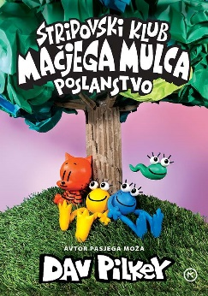
STRIPOVSKI KLUB MAČJEGA MULCA 3
Dav Pilkey
Prevod in priredba: Boštjan Gorenc Pižama
Zbirka: Kapitan Gatnik
MKZ

ISBN/EAN: 9789610176053
Število strani: 224
Mere (mm): 148 x 208 x 24
Teža (g): 531
Vezava: trda
Redna cena z DDV: 21,99 EUR
Datum izida: 12.04.2024
Prvi prodajni dan: 12.04.2024

Tretji del serije o ustvarjalnih paglavcih! Nina, Matevž in sorojenci poskušajo v novem stripu najti svoje poslanstvo.

Ko se želja ne izpolni …

Nina bi rada na hitro obogatela, kar povzroči nemalo razburjenja. A soočiti se mora z zavrnitvami, obenem pa z bratci in sestricami išče ravnotežje med željami in resničnimi potrebami. Spet nastane cel kup novih napetih, domiselnih in zabavnih stripov. Hura, Stripovski klub Mačjega mulca!

Dragoceni nasveti brez pridige
Pilkeyjeve knjige, na prvi pogled samo zabavne, se ponašajo z nepremagljivim humorjem in naklonjenostjo mladim, ki to vračajo z neomajnim navdušenjem in zvestim branjem njegovih novih knjig. Drži z njimi, ne predava jim od zgoraj, pa vendar pametno svetuje.

Branje je super moč in zabava!
Kalejdoskop umetniških slogov v kombinaciji s Pilkeyjevim pripovedovanjem in humorjem, ki je njegova vrhunska blagovna znamka, spodbuja ustvarjalnost, sodelovanje, neodvisnost in empatijo. Bralci vseh starosti bodo zagotovo uživali tudi v tej veseli pustolovščini grafičnega romana.

O avtorju
Dav Pilkey, avtor in ilustrator je bralce že navdušil s prigodami Kapitana Gatnika in Pasjega moža, ki jih imamo tudi v slovenskem prevodu. Pilkey je sicer znan ameriški stripar, avtor in ilustrator, ki je s svojim risanjem že od rane mladosti nadvse rad motil pouk in ob živce spravljal učitelje, ti pa so mu govorili, da vse svoje življenje pač ne bo mogel risati trapastih knjig. Dav jih na srečo ni nikoli znal prav dobro poslušati.
__________________________________________________________________________________
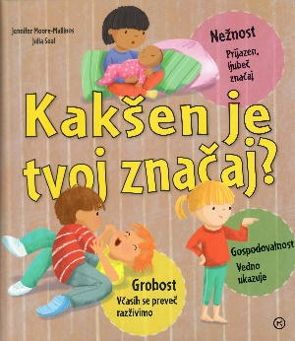
KAKŠEN JE TVOJ ZNAČAJ
Jennifer Moore-Mallinos
Prevod: Nataša Müller
Ilustracije: Julia Seal
Zbirka: Izven-poljudna za otroke
MKZ

ISBN/EAN: 9789610172529
Število strani: 96
Mere (mm): 210 x 246 x 10
Teža (g): 463
Vezava: trda
Redna cena z DDV: 19,99 EUR
Datum izida: 08.04.2024
Prvi prodajni dan: 09.04.2024

Značajske lastnosti so tisto, zaradi česar smo, kar smo. Zaradi njih razmišljamo, kot razmišljamo, in se vedemo, kot se vedemo. Te lastnosti so lahko dobre, na primer prilagodljivost, odločnost in dobrosrčnost, ali slabe, kot so nepopustljivost, nepotrpežljivost in sebičnost. V tej knjigi jih opišemo kar 46 in odkrivamo, zakaj smo, kakršni smo.
__________________________________________________________________________________
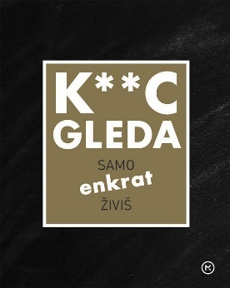
K**C GLEDA
Samo enkrat živiš
John C. Parkin
Prevod: Nataša Muller
Zbirka: Darilne knjige
MKZ
ISBN/EAN: 9789610175179
Število strani: 92
Mere (mm): 175 x 212 x 12
Teža (g): 272
Vezava: trda
Redna cena z DDV: 17,99 EUR
Datum izida:11.04.2024
Prvi prodajni dan: 05.04.2024

Manj delaj, več uživaj. Darilna knjiga K**C gleda – samo enkrat živiš je namenjena vsem, ki počnejo preveč in mislijo, da bi morali početi še več. Zabavna, poučna in še kako resnična.

Uživaj v vsem, česar ne počneš
Naučite se odločno reči KURC GLEDA vsemu, kar vas teži, kar »bi morali«, kar »se pričakuje od vas« in kar »si drugi mislijo« o vsem skupaj. Vsak dan počnemo cel kup stvari, ki nas ne veselijo in nam ne prinašajo zadovoljstva. Čas je, da upočasniš in narediš tisto, kar je treba. Kaj je to? Če ne veš zdaj, ti bo jasno, ko prebereš to knjigo.

Pa hamburgerju in pomfritu, si privošči še sladoled
Oglej si seznam želja in prečrtaj nedosegljive cilje. Vso nedeljo bodi doma. Opusti diete. Sprijazni se s svojim telesom. Pritožuj se še naprej: odleglo ti bo. Odgovarjaj na sporočila, ko ti ustreza. V nedeljo ponočuj, tudi če moraš v ponedeljek delati. Knjiga je polna K**C gleda nasvetov, ki te osvobodijo neskončnega seznama pravil in opravil, ki si jih – bodimo iskreni – največkrat naložimo kar sami.

O avtorju
John C. Parkin, sin anglikanskega pridigarja, je več kot dvajset let preučeval različne verske nauke in prakticiral vzhodnjaške filozofske sisteme. Nazadnje je rekel kurc gleda dobro plačani službi v Londonu, se preselil v Italijo in tam ustanovil holistični center, kjer z ženo organizirata delavnice za osebno rast.
__________________________________________________________________________________
NE ZALJUBI SE V ZAROČENKO
Virginia Heath
Prevod: Nataša Hrovat
Zbirka: Žepnice
MKZ

ISBN/EAN: 9789610175247
Število strani: 384
Mere (mm): 125 x 188 x 25
Teža (g): 292
Vezava: mehka
Redna cena z DDV: 16,99 EUR
Datum izida: 05.04.2024
Prvi prodajni dan: 12.04.2024

V prvi knjigi nove serije zgodovinskih ljubezenskih romanov čedni grof najame lažno zaročenko, da bi zavedel svojo mater, ki mu na vsak način želi najti nevesto. Kmalu se stvari romantično, pa tudi drugače zapletejo.

Hugh Standish, grof Farehamski, se niti najmanj ne želi poročiti. Žal je njegova mama odločena, da mu na vsak način najde nevesto. Ker pa je mama na drugi strani velike luže, si Hugh nevesto preprosto izmisli in ji o njej piše v pismih. S tem je zanj stvar opravljena. Šele ko izve, da je mama na poti iz Amerike, mu je jasno, v kakšni godlji je, in na hitro mora najti dekle, ki se bo izdajalo za njegovo zaročenko. Srečo ima, da naleti na Minervo Merriwell, ki skrbi zase in za sestri, odkar jih je oče zapustil. Priložnost, da se za mastno vsoto izdaja za Hughovo zaročenko, je za Minervo predobra, da bi jo izpustila. Toda ko s sestrama prispe na grofovo posestvo, ne gre nič po skrbno pripravljenem načrtu.
__________________________________________________________________________________
VODA V JEZERU NI NIKOLI SLADKA
Giulia Caminito
Prevod: Daša Perme Jurjavčič
Zbirka: Žepnice
MKZ

ISBN/EAN: 9789610175063
Število strani: 296
Mere (mm): 125 x 188 x 20
Teža (g): 229
Vezava: mehka
Redna cena z DDV: 15,99 EUR
Datum izida: 05.04.2024
Prvi prodajni dan: 12.04.2024

Gajina šestčlanska družina se v upanju na boljše življenje iz rimske socialne soseske preseli v primestje. a tudi tu Gaio mama hitro postavi na trda tla; revna dekleta se ne smejo pritoževati, plavati morajo s tokom, sklanjati glavo in vedeti, kje jim je mesto.

Toda Gaia ni kot njena mama, njene sanje segajo visoko in svoje prihodnosti si ne bo pustila vzeti. Zaveda se, da se ne more zanašati na druge in da svet ni pravičen. Ve, da »brez naprezanja ni odraščanja, ne ostaneš večno otrok, ne bodo te vselej branili, negovali, te napajali, čedili, reševali, pride trenutek, ko se moraš sam znajti v svetu.«

Giulia Caminito je leta 2021 z romanom o brezizhodnosti mladih generacij italijanskega podeželja osvojila prestižno nagrado campiello, bralci pa so ga izbrali za najboljši italijanski roman.
__________________________________________________________________________________
PONATISI

1984

George Orwell

Prevod: Alenka Puhar
Zbirka: Žepnice
MKZ
ISBN/EAN: 9789610147190
Število strani: 360
Mere (mm): 125 x 188 x 24
Teža (g): 274
Vezava: broširana
Redna cena z DDV: 16,99 EUR
Datum izida: 08.04.2024

1984 pomeni dovršitev Orwellove pisateljske kariere. To je mogoče jemati dobesedno – napor, ki ga je zelo bolehni Orwell vložil v pisanje tega svojega zadnjega dela in predelavo rokopisa, ga je po vsej verjetnosti stal življenja. Toda bolj pomembna so druga dejstva. Tako roman kot njegov avtor imata zelo pomembno mesto v britanski kulturi.

1984 ni samo najodmevnejši antiutopični roman dvajsetega stoletja, temveč ima poleg zgodovinskih ter političnih kvalitet tudi izjemne literarne odlike. Njegov pomen ni samo lokalen in ni zamejen v časovni kontekst, v katerem je pisan.

E-KNJIGE

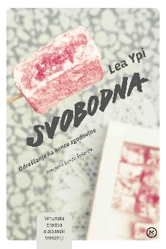
SVOBODNA
Lea Ypi
Prevod: Sanda Šukarov
Zbirka: Leposlovje za Odrasle
( EMKA)
MK

ISBN/EAN: 9789610175025
Redna cena z DDV: 22,98 EUR
Datum izida: 12.04.2024

Priznani in večkrat nagrajeni avtobiografski roman o pomenu politične, družbene in osebne svobode. Lea Ypi se je rodila v Albaniji v času stalinističnega režima, ko sta deželi vladala komunizem in Enver Hoxha. To je bilo obdobje solidarnosti in upanja, ljudje so bili enakopravni, sosedje složni, otroci pa bodoči graditelji boljšega sveta. Toda to je bil hkrati čas pomanjkanja in nadzora, stalnih vrst, političnih čistk in tajne policije. Konec leta 1990 se je ta svet zamajal. Stalinove kipe so porušili, represivni državni aparat ukinili, ljudje so naenkrat lahko govorili, oblačili in volili, kar in kogar so hoteli. A kmalu so se tovarne začele zapirati, službe so izginjale, država se je znašla na robu bankrota. Upanje stare generacije se je izjalovilo in Lea Ypi se je skupaj z drugo mladino morala soočiti z negotovostjo in pretresi nove dobe. V literariziranih spominih na svoje odraščanje sredi naroda, ujetega med ideale in resničnost, med optimizem in strah, se bistro in duhovito sprašuje o omejitvah napredka, bremenu preteklosti in pravem pomenu svobode. Lea Ypi (1979) je albanska akademikinja in pisateljica. Knjigo Svobodna so prevedli že v 30 jezikov, zanj pa je prejela številne ugledne mednarodne nagrade.

KREMELJSKI MAG
Giuliano da Empoli
Prevod: Janina Kos
Zbirka: Kapučino
( MK+)
MK

ISBN/EAN: 9789610175469
Redna cena z DDV: 22,98 EUR
Datum izida: 12.04.2024

Mednarodno priznani politični roman o vzponu razvpitega Putinovega političnega svetovalca in najboljši francoski roman leta 2022 po mnenju slovenskih bralcev. Za vsakim vplivnim moškim stoji – njegova desna roka. Človek, ki pozna vse skrivnosti, vleče niti v ozadju, izvaja pritiske, zakriva dokaze. Tisti, ki ima v resnici moč. Vadim Baranov je tak človek - politični svetovalec Vladimirja Putina in poznavalec največjih skrivnosti njegovega političnega režima. In Vadim Baranov ima dovolj. Odločen, da se izvleče iz zapletene in nevarne mreže političnih spletk, sklene, da bo svojo zgodbo zaupal svetu. Zgodba nas odpelje v osrčje Rusije, kjer se bojujejo sikofanti in oligarhi in kjer Vadim, glavni režimski politični svetovalec, celotno državo spremeni v avantgardno politično sceno. Vendar Vadim ni tako ambiciozen kot drugi. Poskusi se rešiti iz režima, katerega je pomagal ustvariti, pri tem pa ga vodi spomin na njegovega dedka, ekscentričnega aristokrata, ki je preživel revolucijo, in očarljivo, neusmiljeno Ksenijo, v katero se je zaljubil. Giuliano da Empoli (1973), Italijansko-švicarski esejist in politični svetovalec, je s svojim literarnim prvencem, dramatično kontemplacijo o politični moči, prepričal kritike in bralce ter si prislužil nominacijo za Goncourtovo nagrado in nagrado renaudot, slovenski študentje francoščine pa so mu leta 2023 podelili Goncourtovo nagrado Slovenije.

NIHČE NIKOGAR NE POZNA
Katarina Gomboc Čeh
Zbirka: Izvirno leposlovje
( MK+)
CZ

ISBN/EAN: 9789612826369
Redna cena z DDV: 22,98 EUR
Datum izida: 12.04.2024

Enaindvajsetletno Mašo, študentko antropologije, poleg sanjarjenja ob glasbi Lane Del Rey zaposluje petje v ženskem pevskem zboru, njenega prijatelja Maksa pa delo z begunci, ki na pragu begunske krize vse bolj preplavljajo Evropo. Maša je v Maksa, ki ga pozna od malih nog, skrivaj zaljubljena, a kaj za njun odnos pomeni to, da so prijateljstvo njunih staršev končali različni pogledi na slovensko politično preteklost in prihodnost? In kako bodo prihajajoči dogodki, denimo poroka njene sestre, vse višja pričakovanja zborovodkinje Agate in prijateljstvo s skrivnostno Saro, vplivali na njene predstave o svetu in ljudeh, za katere je bila doslej prepričana, da jih zares pozna? Prvi bralci so roman razglasili za »slovensko Sally Rooney«, vendar se izza identitetnih vprašanj razkriva tudi zgodba slovenske razklanosti, prvič skozi pogled generacije, ki bi ta nasprotja lahko že presegla. Katarina Gomboc Čeh (1993) je pesnica, pisateljica in jezikoslovka. Izdala je dve pesniški zbirki, Negotovosti navkljub (2018) in dvojezično slovensko-italijansko Naselili smo se v tkanine/Ci siamo insediati nei tessuti (2020). Nihče nikogar ne spozna je njen prvi roman.

ZVOČNE KNJIGE

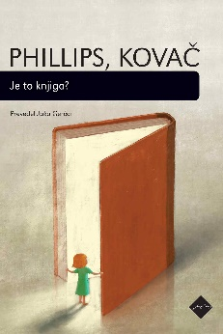
JE TO KNJIGA?
Angus Phillips in Miha Kovač
Prevajalec: Jaka Gerčar
Branje: Ambrož Kvartič
Zbirka: Kapučino
CZ

ISBN/EAN: 9789612826536
Dolžina posnetka: 3:08:56
Digitalni format, mp3
Redna cena z DDV: 15,99 EUR
Datum izida: 12.04.2024

V delu Je to knjiga? avtorja analizirata družbeno paradigmo, v kateri knjiga izgublja status privilegiranega medija znanja, in hkrati pokažeta, kaj vse izgubimo, če se kot družba in posamezniki odpovemo branju knjižnih vsebin. V Evropi je izum tiska skupaj s širjenjem tržnega gospodarstva ustvaril podlago za razvoj informacijske družbe. V tem procesu je knjiga v formatu kodeksa postala glavni medij za organizacijo, ustvarjanje, ohranjanje in razširjanje besedilnega znanja. Avtorja pokažeta, da je knjižni format ne samo z vsebinami, ampak tudi z obliko in nanj vezano organizacijo besedil pomembno vplival na to, kako ljudje razmišljajo in čustvujejo. V zadnjih petdesetih letih so se zaradi razvoja tiskarske in digitalne tehnologije razširili različni knjižni formati, tako da je kodeks ostal le eden od številnih nosilcev besedilnih vsebin. Ta razvoj je sprožil potrebo po novi opredelitvi knjige in hkrati postavil vprašanje, ali se z razvojem zaslonskih medijev spreminja ne samo način hranjenja in posredovanja besedilnega znanja, ampak tudi tkivo sodobnih družb.

REVIJE

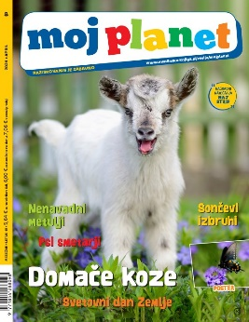
MOJ PLANET 8, APRIL 2024
Odgovorna urednica: Maja Bajželj
MKZ

ISBN/EAN: 9771854288098
Število strani: 60
Mere (mm): 205 x 266
Subvencija JAK: DA NE
Redna cena z DDV: 5,64 € za naročnike v vrtcu/v šoli, 6,00 € za individualne naročnike, 7,06 €
v prosti prodaji
Datum izida: 15. 4. 2024

Z Mojim planetom vsak mesec bogatimo znanje in skupaj opazujemo in raziskujemo naravo. V aprilski številki spoznamo radovedne in spretne koze, na naslovnici pa imamo čudovitega kozlička. Predstavimo krokodile in njihove mladičke, najbolj nenavadne metulje in tri male junake, ki rešujejo žabe. Spoznamo tudi dragocene diamante in pse smetarje. 22. april je svetovni dan Zemlje, zato smo razložili pomen tega praznika in objavili razpis za nagradni natečaj za naj strip. Izvemo tudi vse o hidraciji in razloge, zakaj je voda daleč najboljša pijača. Kot vedno so tu čudoviti posterji in fotografija meseca z Galaksijo, da o priljubljenem dr. Vetku in vrhunskem stripu o Bubi in Stanku ne govorimo. Dodali smo nagradni kviz, zabavne naloge, psihološki test ter dva mega posterja.
Spremljajte nas tudi na Facebooku.
Naslednja številka izide 15. maja 2024.

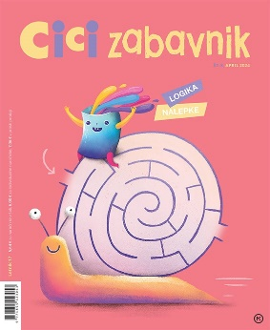
CICI ZABAVNIK 8
Revija za zabavo in ustvarjanje
Odgovorna urednica: Urška Skvarča
MKZ

Mere (mm): 200 X 245 mm
Število strani: 52
ISBN/EAN: 3831022481396
Datum izida: 15. 4. 2024

Cena izvoda v prosti prodaji je 7,06 €. Cena izvoda za individualne naročnike je 6,00 €. Cena izvoda za naročnike v šoli je 5,64 €.

Cici zabavnik je revija za zabavo in ustvarjanje za otroke od 5. leta naprej. Prinaša zanimive ugankarske naloge za urjenje možgančkov, logične naloge in pisane nalepke.

Z reševanjem igrivih ugankarskih nalog otrok razvija logično mišljenje, prostorske predstave in motorične spretnosti ter krepi pozornost, spomin in vztrajnost, ki so nujni za uspešno učno delo, aktivno izrablja prosti čas, navaja se ustvarjalnega in sproščenega sprejemanja izzivov.

Cici zabavnik z novimi zabavnimi nalogami je spet tukaj, juhuhu! In ravno pravi čas, saj so pred vrati prvomajske počitnice, zato bodo otroci imeli veliko časa za reševanje zavozlank, izpolnjevank, labirintov, kvizov in drugih super igrarij. Tudi logične naloge, ki so odlična priprava za tekmovanja v logiki, že čakajo na deklice in dečke, ki jih bodo rešili.

V Ustvarjalnici bomo naredili obesek za ključe v obliki mušnice in rožice iz papirja ter origami slona, v Tečaju risanja pa se bomo naučili narisati pridno čebelico. V Tečaju angleščine bomo spoznavali besede, ki se začnejo na črko M.

V sredini Cici zabavnika pa so pisane nalepke, ki jih bomo potrebovali za reševanje nalog z nalepkami in z njimi polepšali zvezke, učbenike, knjige …

S Cici zabavnikom ni nikoli dolgčas!

Naslednja številka Cici zabavnika izide 15. maja.

